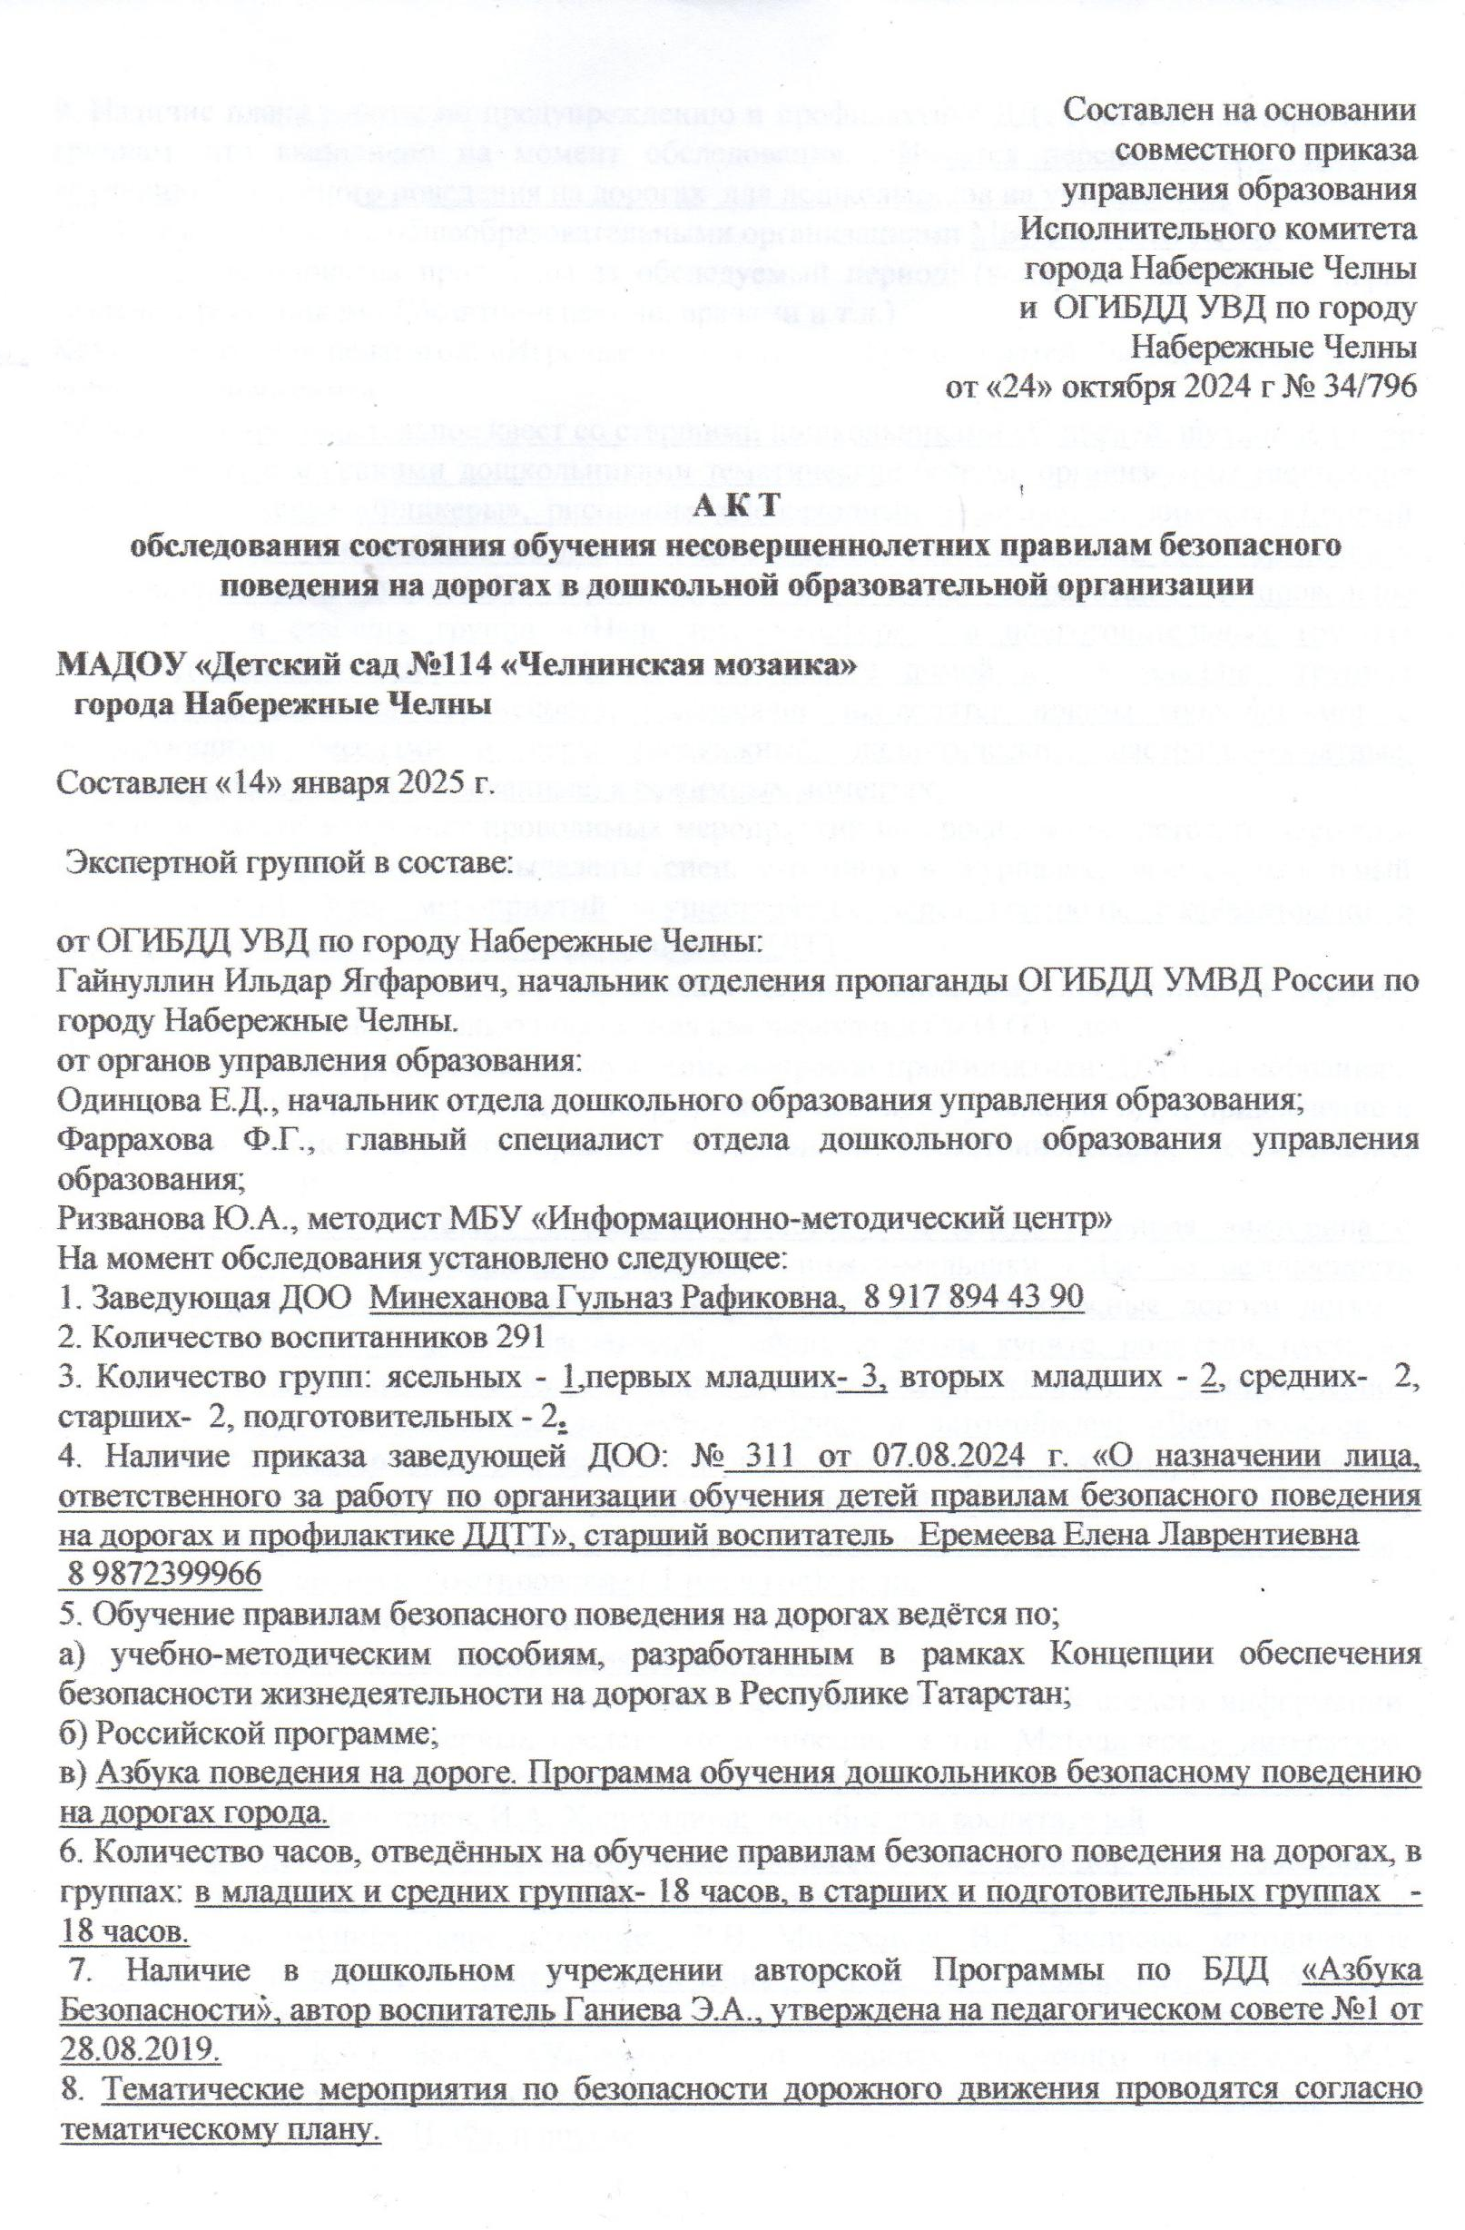
9. Наличие плана работы по предупреждению и профилактике ДДТТ на год по возрастным группам, что выполнено на момент обследования. Имеется перспективный план по обучению безопасного поведения на дорогах для дошкольников на учебный год.
10. Преемственность с общеобразовательными организациями МБОУ « СОШ № 41»
11. Какие мероприятия проведены за обследуемый период: (конкурсы, викторины, игры, встречи с работниками Госавтоинспекции, врачами и т.д.)
Круглый стол для педагогов: «Игровые технологии в обучении детей правилам безопасного дорожного движения».

Музыкально-познавательное квест со старшими дошкольниками «С песней, шуткой и в игре изучаем БДД»с младшими дошкольниками тематические беседы, организованы творческие мастерские : лепка «Фликеры», рисование «Пешеходный переход», аппликация «Добрый друг светофор»« Автомобиль на дороге», изготовление воспитанниками ДОУ брелоков в автомобиль в виде домиков«Не торопись, тебя ждут дома» разработаны и проведены викторина в старших группа ««Наш друг-светофор», в подготовительных группах интеллектуальный турнир способностей «По дороге домой », в младших группах организована игротека «Транспорт», ежемесячно проводятся показы мультфильмов с последующими беседами и игры (подвижные, дидактические, настольно-печатные, сюжетно-ролевые, театрализованные) в режимных моментах.

12. Как осуществляется учет проводимых мероприятий по профилактике детского дорожно-транспортного травматизма (выделены спец. страницы в журналах, заведен отдельный журнал и т.д.). Учет мероприятий осуществляется через контроль, ежеквартально в методический кабинет подается информация по ДДТТ.
13. Сколько воспитателей ДОУ, обучающих детей безопасному поведению на дорогах, прошли переподготовку с целью повышения квалификации (Ф.И.О.): нет
- Формы работы с родителями (обсуждение вопросов профилактики ДДТТ на собраниях, дежурство в микрорайоне, помощь в оборудовании кабинета, уголка по БДД, привлечение к проведению совместных мероприятий сотрудников Госавтоинспекции, тестирование, анкетирование…):
Акции: «Внимание – дети!» , раздача буклетов родителям; семейная викторина с родителями «Грамотный пешеход», выставки книжки-малышки «Мы- за безопасность дорожного движения»,выставка детских рисунков по БДД «Безопасные дороги детям»; творческие работы – поделки «Засветись!», «Фликер детям купите, родители, пусть на дороге их видят водители!», Консультации для родителей: «Дорога в зимний период времени». подражают дети!»;«Безопасность ребенка в автомобиле»; «Ваш ребёнок –дошколёнок!»; .мастер-класс для мамочек в честь празднования дня матери «Волшебные фликеры», ежеквартально практическая помощь родителей в оформлении уголков по БДД «Ребенок имеет право жить», «Цена спешки – жизнь вашего ребенка», «Внимание – мы ваши дети!», проводится анкетирование ( 1 раз в год)» и др.
15. Формы работы с неорганизованными детьми микрорайона
Раздача памяток, буклетов, информация на сайте ДОУ.
16. Использование в профилактических целях дошкольных печатных средств информации, видеомониторов, компьютерных средств коммуникации и т.п. Методическая литература: учебное пособие « Обучение детей дошкольного возраста правилам безопасного поведения на дорогах», Р.Н. Минеханов, И.А. Халиуллина; пособие для воспитателей
Для занятий с детьми 3-7 лет « Знакомим дошкольников с правилами дорожного движения», в соответствии с ФГОС , Т.Ф. Саулина; « Вариативный модуль к образовательной области « Социально- коммуникативное развитие», Р.Н. Минеханов, В.Г. Закирова; методическое пособие для педагогов и детей « Операция Зебра», Л.А. Пожарская, пособие для воспитателей для занятий с детьми 2-7 лет «Формирование основ безопасности у дошкольников», К.Ю. Белая, «Увлекательно о правилах дорожного движения», М.Г. Белугин¸«Юл йөрү кагыйдәләре турында кызыклы итеп укыту әсбабы: С.К. Галиева,” Мой папа – инспектор ДПС» И. Фа. и другие.
Печатные издания - газета «Добрая дорога детства», теоретические и практические материалы из опыта работы педагогов ДОУ «Инновационные формы работы по обучению детей безопасности жизнедеятельности», видеоматериалы, презентации, ИКТ- игры.
17. В текущем году зарегистрировано 0 фактов с участием воспитанников ДОО.
18. Наглядный и дидактический материал, имеющийся в ДОО:
а) плакаты по БДД да
б) дидактические игры да
в) видеоматериал да
г) карточки-задания по ПДД да
д) рабочие тетради нет
прочее: икт-игры, магнитные доски, дорожные знаки, мягкие модули, макет нашего района.
19. Диагностический материал:
а) контрольные задания да
б) диагностические тесты да
в) уровневые задания для самостоятельной работы воспитанников да
прочее
20. Методические материалы для воспитателей:
а) опыт работы по профилактике ДДТТ имеется, материалы республиканского конкурса «Зеленый огонек»
б) сборники планов-конспектов занятий и мероприятий да, оформлена папка с конспектами занятий, развлечений и праздников.
в) методические рекомендации по обучению воспитанников правилам безопасного поведения на дорогах да
г) методические рекомендации по организации работы с детьми по предупреждению ДДТТ да
прочее
21. Наличие кабинета БДД, нет
а) оборудование кабинета
б) использование кабинета (периодичность проведения занятий, мероприятий по БДД)
в) группы, занимающиеся в кабинете БДД
г) наличие графика работы кабинета
д) учебно-методическая литература, наглядные пособия, их использование при проведении занятий
е) наличие схемы, макета микрорайона
22. Наличие уголков по БДД имеются
а) количество уголков 14
б) место расположения в группах и в холле второго этажа
г) периодичность обновления ежеквартально
23. Наличие площадки БДД (дорожная разметка, знаки, светофоры) имеется
а) какие группы занимаются на площадке все возрастные группы ДОУ
б) наличие графика работы площадки имеется
24. Участие в районных, городских, республиканских конкурсах по БДД (занимаемые места)
участие в конкурсах: республиканский конкурс авторских проектов, разработок по обучению детей правилам безопасного поведения на дорогах и пропаганде БДД среди родителей , диплом 1 степени, республиканский конкурс «Правила дорожного движения»! номинация – «Конспекты занятий, уроков, развлечений и мероприятий по ПДД», 3 место, Всероссийский творческий конкурс «Правила дорожные соблюдать положено», 3 место,творческий конкурс «Город дорожных наук», диплом 2 степени; Городской смотр-конкурс агитбригад среди ДОУ по профилактике детского дорожно-транспортного травматизма (районный) «Безопасная дорога в школу», 2 место.
25. Имеется Паспорт дорожной безопасности (место нахождения, размещён на сайте ДОО) (если нет, причина) размещён на сайте ДОУ
26. Имеется схема безопасных маршрутов движения детей (место размещения, родители ознакомлены) (если нет, причина) имеется

